Presseinformation
»Network« von Ansgar Thiel
Meßkirch, August 2021

Im Netz wartet der Tod
Der neue Zukunftsthriller von Ansgar Thiel
Die Zukunft strahlt für viele eine große Faszination aus. Das Spannende daran ist, dass jeder eine andere Vorstellung davon hat, wie wir in den nächsten Jahrzehnten leben werden. Ob technischer Fortschritt, Gesellschaft, Medizin, Politik oder Klima – wir befinden uns in einer Zeit des Wandels mit unbegrenzten Möglichkeiten. Dazu gehört auch die Künstliche Intelligenz, die eine immer größere Rolle einnehmen wird. Mit seinem Thriller »Network« entführt Ansgar Thiel die LeserInnen in ein solches Zukunftsszenario. Im Jahr 2046 hat die Digitalisierung die Oberhand gewonnen. Berlin verschwimmt in einer virtuellen und analogen Realität, die die Gesellschaft spaltet. Eine brutale Mordserie erschüttert die glitzernde Metropole. Zu den Opfern zählt auch ein wichtiger Visionär. Erste Hinweise führen die SBBK-Ermittler in die Welt der Netzarbeiter. Dabei kommen sie einem skrupellosen Haker und einer Gruppe von Aktionisten auf die Spur. Doch schnell müssen sie selbst um ihr Leben fürchten. Gekonnt lässt der Autor eine dystopische Szenerie aufleben und bettet die Frage nach den Verheißungen und Abgründen der digitalen Gesellschaft in einen packenden Plot ein.

Zum Buch
Berlin 2046: Die Innenstadt ist eine glitzernde Metropole, separiert von Außenbezirken, in denen die »Aus-dem-Netz-Gefallenen« ihr erbärmliches Dasein fristen. Diejenigen, die früher zur Mittelschicht gehörten, sind aufgrund fehlender Jobs zum größten Teil erwerbslos. Um soziale Unruhen zu verhindern, werden sie zur »Virtual Work« verpflichtet.
Als der visionäre Erfinder des »Virtual-Work-Gesetzes« brutal ermordet wird, übernehmen Mitglieder einer Spezialeinheit die Ermittlungen. Auf dem Weg zur Lösung des Falls durchstreifen sie das dystopische Berlin. Eine gefährliche Jagd beginnt …

Der Autor
Ansgar Thiel ist Professor an der Universität Tübingen. Er studierte Sportwissenschaft, Psychologie und Psychogerontologie und promovierte und habilitierte im Anschluss daran im Fach Sportwissenschaft. Im Hauptberuf forscht er heute zum gesellschaftlichen Wandel und dessen Auswirkungen auf Sport, Körper und Gesundheit. Als Autor und Ko-Autor hat Ansgar Thiel eine Reihe an Fachbüchern und eine Vielzahl an Fachartikeln in nationalen und internationalen Fachzeitschriften und Sammelbänden veröffentlicht. Im Laufe seiner beruflichen Karriere war er an mehreren Orten im In- und Ausland tätig. Heute wohnt er mit seiner Frau und seinen drei Kindern im beschaulichen Tübingen.

Network
Ansgar Thiel
505 Seiten
EUR 16,00 [D] / EUR 16,50 [A]
ISBN 978-3-8392-0065-0
Erscheinungstermin: 4. August 2021
Kontaktadresse:

Gmeiner-Verlag GmbH
Petra Asprion
Im Ehnried 5
88605 Meßkirch
Telefon: 07575/2095-153
Fax: 07575/2095-29
petra.asprion@gmeiner-verlag.de
www.gmeiner-verlag.de

Cover und Porträtbild zum Download (Verlinkung hinterlegt)

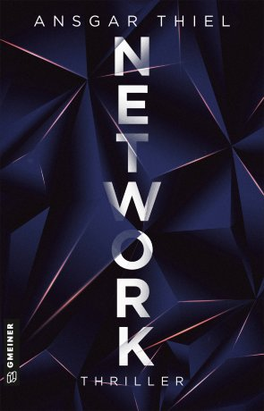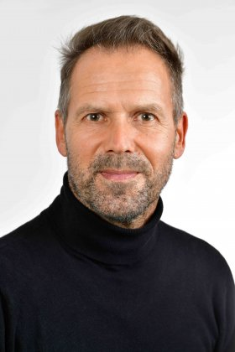
© Foto-Grafikatelier Gudrun de Maddalena

Anforderung von Rezensionsexemplaren:
- Ansgar Thiel »Network«, ISBN 978-3-8392-0065-0

Absender:

^{Redaktion}

^{Ansprechpartner}

^{Straße}

^{Land-PLZ Ort}

^{Telefon / Telefax}

^{E-Mail}

